Držanie rakety dokáže zmeniť rotáciu
Držanie rakety ovplyvňuje nielen technické možnosti, ale aj rotáciu, ktorú dostane loptička pri údere. Tým sa otvárajú zaujímavé možnosti pri tzv. bekhendovom alebo forhendovom držaní rakety (pozri SST 1/2016, str. 27).
V minulom čísle sme sa venovali dôsledkom forhendového ako aj bekhendového držania rakety a ich výhodám aj nevýhodám. Zmenené držanie rakety má účinok na rotáciu, čo môže hráč využiť pre seba – najlepšie pri podaní. Podania je možné dobre variovať len jednoduchou zmenou držania rakety. Trénovanie podania v stolnom tenise je jednou z najefektívnejších metód. Za kvalitu podania je vždy zodpovedný sám hráč a nie je závislý od toho, ako a predovšetkým akou rotáciou zahrá loptičku protihráč. Jedným z hlavných cieľov pri trénovaní podania je dôležité (popri využití rôznych vplyvov na loptičku ako je umiestnenie, rotácia, rýchlosť, výška – čo možno najnižšia a pod.) predovšetkým tzv. „maskovanie“ podania s cieľom, aby protihráč odhadol napr. nesprávnu rotáciu loptičky, a tým umožnil podávajúcemu úspešne zaútočiť, alebo dokonca získať bod priamo z podania. Voľakedy sa mohla loptička pri podaní zakryť telom, dnes nie, a tak sa sústreďujeme na to, aby sme jej dali rôznu rotáciu alebo rotačnú silu podľa možnosti pri rovnako vyzerajúcom pohybe rukou a predlaktím.
Ak nedržíme raketu klasicky, ale tesne na poťahu, ide o bekhendové držanie (hráča bekhendové držanie pri podaní neobmedzuje). Pri trénovaní podania sa málo dbá na to, aby sa trénovali rovnaké resp. podobné podania pri rôznom držaní rakety. Ak podáva hráč forhendom z bekhendovej strany, tzv. kyvadlom (angl. Pendulum, nem. Pendelaufschlag), čo je pohyb zvonku dovnútra, teda smerom k telu, alebo spätným kyvadlom, teda pohyb od tela smerom von, tak pri podaní väčšinou drží raketu rovnako. Nie je to štatisticky doložené, ale vychádzame z toho, že väčšina hráčov používa pri tejto variante bekhendové držanie. Ak sa však kyvadlo urobí tým istým pohybom, ale pritom použijeme forhendové držanie, podanie má iný účinok. Pomocou štatistiky vrátenia loptičky na hraciu plochu (return-boards) sa dá účinok dokázať ľahko a hráč má priamo spätnú väzbu o druhu rotácie.
Samozrejme loptičku treba vždy udrieť v inom bode jej dráhy. Pre podávajúceho, ktorý vedome použije takýto taktický prostriedok, by to malo byť jasné. Pre protihráča je rozdiel ťažko rozpoznateľný. Hráči síce vedia o možných zmenách, ale myslím si, že si to uvedomujú zriedkakedy – praktické použitie je podvedomé. Vedomé použitie maskovaného podania by malo servis hráča v každom prípade výrazne obohatiť. Ak sa rôzne držania rakety doplnia aj o prvky zmeneného pohybu, postavíme protihráča pred neriešiteľnú úlohu. Na záver ešte niekoľko príkladov na rôzny účinok pri podaní:
1. Forhendové podania
- Podanie „tomahawk“ (angl., nem. Tomahawk, obr. 1) - raketa sa pohybuje ako tomahawk smerom od tela a opíše pritom polkruh, ktorý začína pri uchu.
- Pri bekhendovom držaní dostáva loptička pri podaní obyčajne hornú rotáciu; pri tomto spôsobe držania sa jej dá dať lepšie aj dolná rotácia.
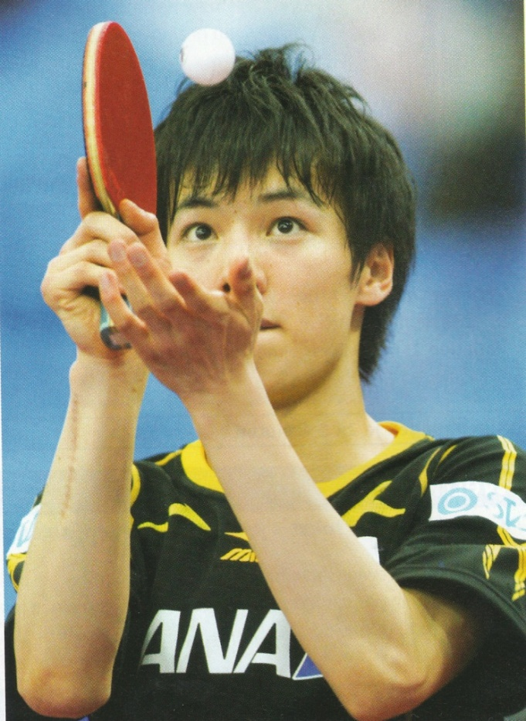
Obr. 1 Klasický tomahawk alebo dokonca Stip-podanie?
Kenta Matsudaira ovláda obe a variuje medzi nimi vynikajúco.

- Podanie „stierač“ (angl. Windshield Wiper, nem. Scheibenwischeraufschlag) - dnes ho špičkoví hráči používajú zriedka. Je protipólom tomahawkového podania. Hráč v podrepe vedie pohyb rakety ponad hlavu zvonku dovnútra popred tvár smerom dolu.
- Pri bekhendovom držaní dostáva loptička bočnú a hornú rotáciu,
- pri forhendovom držaní je dolná rotácia.
- Podanie „kyvadlo“ (obr. 2) je pohyb zvonku dovnútra.
- Forhendovým držaním sa robí ťažšie, obyčajne sa dá loptičke slabá dolná rotácia, ale zato silnejšia bočná,
- pri bekhendovm držaní dostáva loptička väčšinou rotáciu zhora.

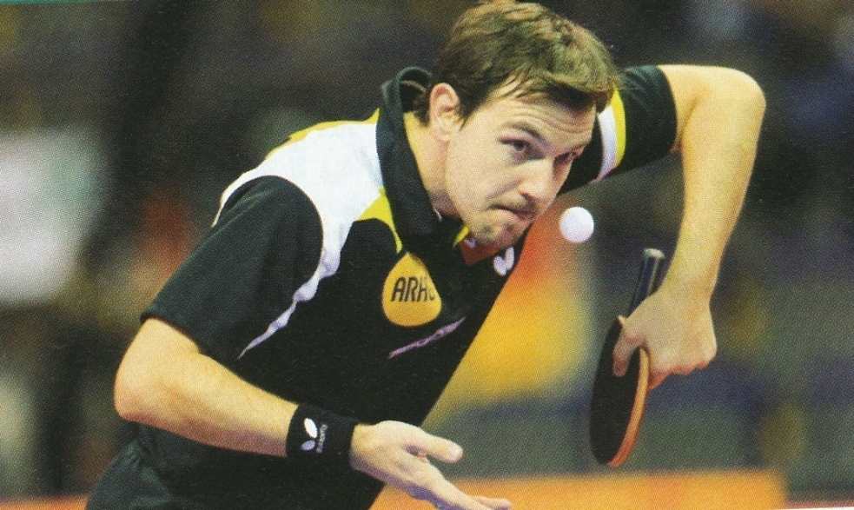
Obr. 2 Kyvadlo: Timo Boll ho ovláda perfektne
- Podanie „spätné kyvadlo“ (angl. Reverse Pendulum, nem. Gegenläufer) je pohyb zvnútra von.
- Forhendovým držaním je ho takmer nemožné urobiť – ľahko zmenené držanie rakety môže mať napriek tomu dobrý účinok.
- Pri bekhendovom podaní sa dá dať rotácia nielen zospodu ale aj zhora, pri (jemnom) forhendovom držaní je naproti tomu možná takmer len bočná rotácia.
- Podanie „vývrtka“ (angl. Corkscrew, nem. Korkenzieher, obr. 3) je najmodernejšie podanie s bočnou rotáciou.
- Pri forhendovom držaní má podanie viac spodnú rotáciu,
- pri bekhendovom držaní ide viac o hornú rotáciu.

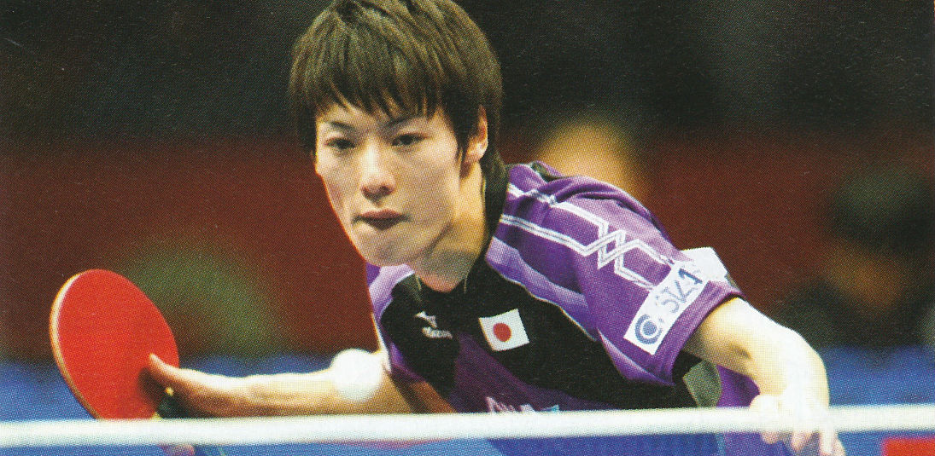

obr. 3 Vývrtka: Mimoriadne obľúbené podanie u mladých hráčov
2. Bekhendové podania
- Klasické bekhendové podanie
- Pri bekhendovom podaní je možné takmer všetko, obyčajne sa však forhendovým držaním dá urobiť lepšie dolná rotácia.
- Bekhendové podanie s bočnou a dolnou rotáciou: Tu vzniká pri forhendovom držaní silnejšia dolná rotácia.
- Bekhendové podanie s bočnou a hornou rotáciou: Pri forhendovom držaní je možná viac-menej len bočná rotácia.
- Podanie „stip“ (obr. 4) je bekhendový protipól k tomahawku.
- Pri forhendovom držaní má loptička viac spodnú rotáciu,
- pri bekhendovom skôr hornú rotáciu.

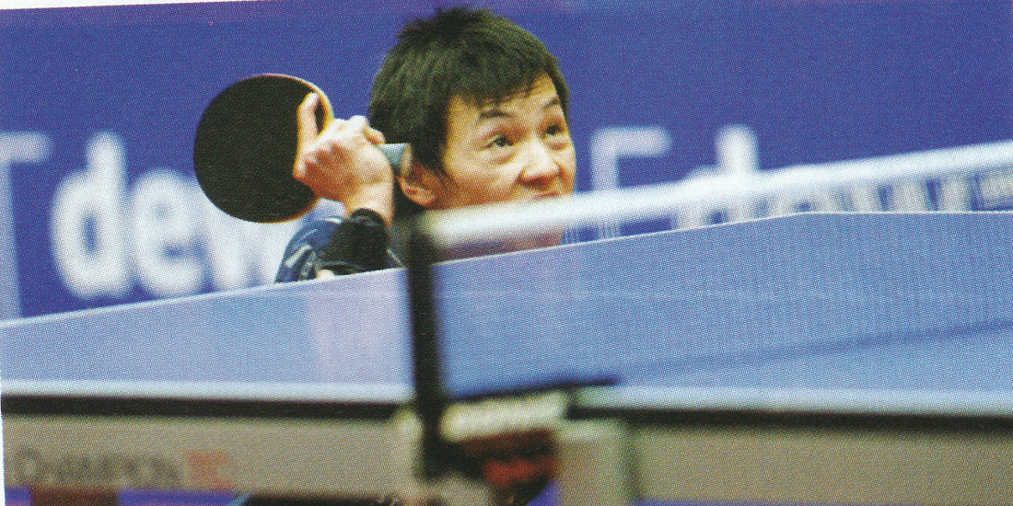

Obr. 4 Podanie stip: Špecialita Kenta Matsudaira
Uviedli sme len niekoľko príkladov, na ktoré vplývajú okrem iného aj také veci ako napr. anatómia hráča a ohybnosť jeho kĺbov. Variácie sú možné aj pri preferovanom držaní rakety. V tom prípade treba meniť len pohyb rakety. Pri zmene držania rakety môže mať rovnaký pohyb raketou rôzny účinok, pričom protihráč nemusí zbadať zmenu. Obzvlášť pri tzv. podaniach nad hlavou má zmena držania veľký vplyv.
Našim článkom chceme upozorniť na uvedomovanie si toho, ako držíme raketu pri tréningu podania. Ak hráč pozná spôsoby držania rakety pri podaní, dobre vie, že aj malou odchýlkou sa dá docieliť veľký účinok.
Z nemeckého časopisu Tischtennis, č. 5, máj 2016, str. 48 – 49. Autor článku je nemecký stolnotenisový tréner v športovom klube Schott Jena a súčasne pracuje aj vo Zväze nemeckých stolnotenisových trénerov (VDTT)
text: Ralf Hamrik
preklad: Andreja Vidová

